* **৪.৫ IDLE-এর পরিচয়**



পাইথনের IDLE সম্পর্কে তোমাদের আগেই বলা হয়েছে। এর পূর্ণরূপ হচ্ছে Integrated Development and Learning Environment। পাইথন 1.5.2B1 থেকে শুরু করে পরবর্তী সকল ভার্সনের সাথে IDLE অ্যাপ্লিকেশনটি বিল্ট-ইন ভাবে ইন্সটল করা হয়ে যায়। এটি পাইথনে কোডিং করার ডিফল্ট এনভায়রনমেন্ট অর্থাৎ এই অ্যাপ্লিকেশনটির মধ্যেই আমরা পাইথনে প্রোগ্রামিং করব। এটি সম্পূর্ণরূপে পাইথন এবং পাইথনের Tkinter GUI tools প্যাকেজটি ব্যবহার করে তৈরি করা হয়েছে।

IDE (Integrated Development Environment) হলো একটি সফ্টওয়্যার অ্যাপ্লিকেশন যা কম্পিউটার প্রোগ্রামারদের প্রোগ্রামিং করার সময় প্রচুর সুবিধা সরবরাহ করে। একটি IDE-তে সাধারণত কমপক্ষে একটি সোর্স কোড এডিটর, বিল্ড অটোমেশন টুলস এবং একটি ডিবাগার থাকে। কয়েকটি জনপ্রিয় এবং বহুল ব্যবহৃত IDE হলো Visual Studio Code, PyCharm, Atom Dev, Sublime Text, Jupyter Notebook ইত্যাদি। অপরদিকে, IDLE হলো এমন একটি IDE যা মূলত পাইথনের জন্যে বিশেষভাবে তৈরি। এটি শিক্ষামূলক পরিবেশে নতুন প্রোগ্রামারদের জন্য উপযুক্ত। IDLE অ্যাপ্লিকেশনটি হলো ক্রস-প্ল্যাটফর্ম অর্থাৎ এটি সকল অপারেটিং সিস্টেমে ব্যবহার করা যায়। এই পাঠে আমরা IDLE এর বিভিন্ন অপশন ও কার্যকারিতা সম্পর্কে বিস্তারিত জানব।

সবার প্রথমে আমাদের Start মেনু থেকে All Programs এর মধ্যে Python 3.8 নামক ফোল্ডার এ IDLE নামের প্রোগ্রামটিকে চালু করা নিতে হবে। প্রোগ্রামটি চালু করলে এমন একটি উইন্ডো দেখা যাবে -

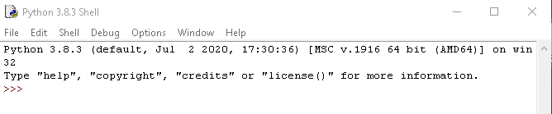

এটি হলো পাইথন শেল এখানে আমরা প্রোগ্রামিং করতে পারব, তবে সেটা সেভ থাকবে না। আমরা যদি প্রোগ্রামিং করে সেটিকে সেভ করতে চাই, তাহলে আমাদের একটি নতুন ফাইল ওপেন করতে হবে। সেজন্য File মেনু থেকে New File অপশনটি সিলেক্ট করতে হবে।

এরপর এরকম আরেকটি উইন্ডো আসবে-

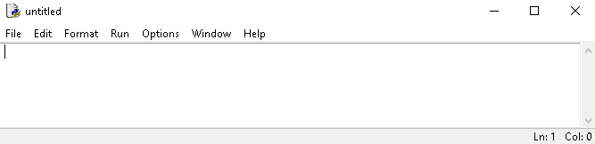

উপরের untitled লেখা অংশটির নাম টাইটেল বার। এখানে ফাইলের নাম প্রদর্শিত হয়। এর নিচের অংশটির নাম রিবন। রিবনে বিভিন্ন অপশন গচ্ছিত আকারে থাকে। রিবনের নিচের ফাঁকা অংশটিতে আমরা প্রোগ্রামিং করবো।

**ফাইল সেভ করা**

IDLE তে প্রোগ্রাম লেখা শুরু করার পূর্বে আমাদের ফাইলটিকে সেভ করতে হবে। এজন্য File মেনু থেকে Save অপশন সিলেক্ট করলে এমন একটি উইন্ডো আসবে,

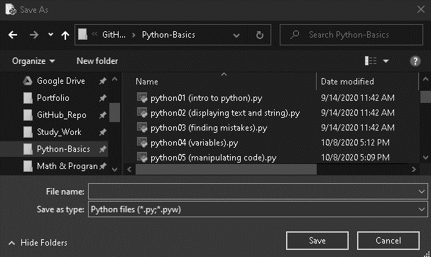

এখানে File Name ঘরে ফাইলটির নাম লিখে Save বাটনে ক্লিক করতে হবে।

**সেভ করা ফাইল ওপেন করা**

প্রথমে IDLE ওপেন করতে হবে। তারপর File মেনু থেকে Open... অপশন সিলেক্ট করতে হবে। এরপর যে ফাইলটি ওপেন করব, তার লোকেশনে গিয়ে ফাইলটি সিলেক্ট করে Open বাটনে ক্লিক করতে হবে।

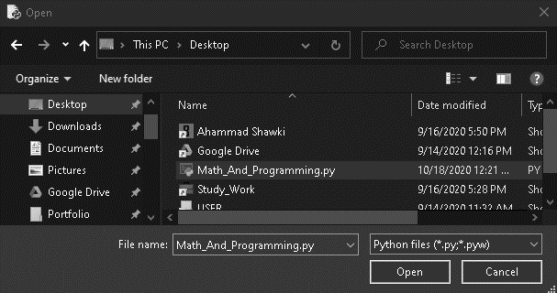

**IDLE কনফিগারেশন**

Option মেনুর Configure IDLE অপশনটি সিলেক্ট করলে আমরা এমন একটি উইন্ডো দেখতে পাবো।

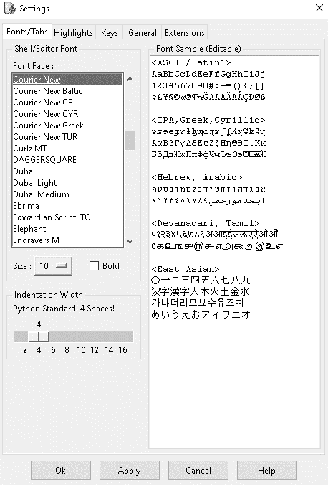

এই উইন্ডোটির নাম সেটিংস। এখান থেকে আমরা চাইলে IDLE এর বিভিন্ন ফিচার সম্পূর্ণ নিজেদের মত করে সাজাতে পারব এবং বিভিন্ন ডিফল্ট অপশন পরিবর্তন করতে পারব। কিন্তু আমার উপদেশ হল, খুব প্রয়োজন না হলে ডিফল্ট অপশনগুলো পরিবর্তন না করা, কেননা তাহলে প্রোগ্রামিং করার সময় বিভিন্ন সমস্যা হওয়ার আশঙ্কা থাকে। তবে আমাদের যদি প্রোগ্রামিংয়ের সময় ফন্টের সাইজ ছোট মনে হয়, তাহলে Fonts/Tabs থেকে Size ঘরে ডিফল্ট সাইজ 10 এর বদলে 15 কিংবা 20 দিয়ে Apply বাটনে ক্লিক করতে হবে। এরপর Ok বাটন সিলেক্ট করে সেটিংস উইন্ডোটি বন্ধ করে দিতে হবে।

IDLE তে আরো অনেক অপশন রয়েছে আমরা পরের অধ্যায়ে প্রোগ্রামিং করার সময় আরও অনেক অপশন এর কার্যাবলী সম্পর্কে জানব। যারা পাইথন IDLE কিংবা অন্যান্য IDE সম্পর্কে আরও অধিক জানতে চায়, তারা গুগল কিংবা ইউটিউব থেকে জেনে নিতে পারে।

তোমরা হয়ত ইতোমধ্যে একটা জিনিস খেয়াল করেছো, সেটা হল আমি তোমাদের প্রতি পাঠ শেষে সেই পাঠ সম্পর্কে বিস্তারিত জানতে গুগোল করার কথা বলি। তার কারণ *“জানার কোনও শেষ নেই , শেখার কোনও শেষ নেই”* । তাই *“Never Stop Learning”* - কখনো শেখা থামাবে না। তোমরা যত জানবে, ততো দক্ষ প্রোগ্রামার হতে পারবে এবং বাংলাদেশকে ততো সামনের দিকে এগিয়ে নিতে পারবে। তোমাদের সকলেরই একটি সুন্দর এবং সফল প্রোগ্রামিং যাত্রা কামনা করে এই অধ্যায়টি এখানেই শেষ করছি।